软件工程课程设计文档

智能体工作原理技术报告
DevAgent 基于大语言模型的软件工程智能体系统

项目名称 | DevAgent 基于大语言模型的软件工程智能体系统
文档名称 | 智能体工作原理技术报告
文档编号 | DA-DOC-2026-03
文档版本 | V1.0
编制日期 | 2026-05-14
文档状态 | 正式提交版
适用阶段 | 技术路线确认、原型开发与最终技术报告撰写

覆盖主题：模型选型、提示工程、任务编排、工具调用、错误恢复与技术边界

文档控制信息
文档名称 | 智能体工作原理技术报告 | 文档编号 | DA-DOC-2026-03
版本号 | V1.0 | 状态 | 正式提交版
编制日期 | 2026-05-14 | 适用对象 | 课程组、项目组、评测人员
项目范围 | 覆盖模型选型、提示工程、编排、工具调用与错误恢复 | 保密级别 | 课程内部
维护方式 | 随原型迭代同步修订 | 关联仓库 | 校内 GitLab 仓库（提交时补充）

修订记录
版本 | 修订日期 | 修订人 | 修订内容 | 审核状态
V1.0 | 2026-05-14 | 项目组 | 形成正式技术报告初稿 | 待教师审阅

目录
1 引言
2 技术路线与系统工作原理概述
3 大模型选择与路由策略
4 提示工程策略
5 任务分解与编排机制
6 上下文管理与状态维护
7 工具调用机制与执行链
8 错误处理、重试与自我修复逻辑
9 安全、可观测性与质量控制
10 性能、成本与工程实现建议
11 局限性与后续改进
附录A 关键提示模板示例
附录B 结构化输出字段建议
参考资料 参考资料

1 引言

1.1 编写目的
本文档用于系统阐述 DevAgent 软件工程智能体的核心工作原理与关键技术方案，解释系统如何基于大语言模型完成需求分析、系统设计、代码实现、测试生成、测试执行、错误定位与程序修复。文档既作为课程设计的技术报告，也作为后续原型开发、系统演示、测试验证和交付答辩的依据。

1.2 项目背景
随着大语言模型在推理、代码理解和工具调用方面能力提升，软件工程智能体已能够在多个开发环节提供自动化辅助。然而，通用对话模型直接用于复杂工程任务时，仍会出现上下文漂移、输出格式不稳定、代码不可执行、缺陷修复缺乏验证等问题。因此，本项目将大模型能力与图式工作流、结构化提示、工具执行和测试反馈机制结合，构建一个具备工程可控性的智能体原型。

1.3 文档范围
- 说明 DevAgent 的技术路线、总体工作机制和核心运行闭环。
- 比较 GPT、Claude、Llama 等模型的适配性，并给出本项目模型选型。
- 描述提示工程策略、任务拆解方式、LangGraph 编排机制和上下文管理方法。
- 说明代码执行、测试执行、静态分析、图模型检查等工具调用设计。
- 阐述错误处理、重试逻辑、自我修复策略和安全控制措施。
- 总结工程实现中的局限与后续改进方向。

1.4 术语与缩略语
术语 | 说明
LLM | Large Language Model，大语言模型。
Agent | 能够理解任务、规划步骤、调用工具并输出结果的智能体。
Workflow | 由多个状态节点和跳转关系组成的工作流。
Prompt | 给模型的指令文本、约束、上下文和输出要求。
Structured Output | 按照预定义字段结构生成的 JSON 或其他机器可解析结果。
Tool Calling | 模型提出调用外部工具请求，由宿主系统执行并将结果返回模型。
Retry | 节点失败后按策略进行重新尝试的机制。
Sandbox | 用于限制代码执行范围和权限的受控环境。

2 技术路线与系统工作原理概述

2.1 技术路线
DevAgent 采用“主模型推理 + 图式工作流编排 + 结构化提示 + 工具执行 + 测试反馈修复”的技术路线。系统不将大模型视为单次文本生成器，而是将其置于一个可追踪、可验证、可回退的工程闭环中。
- 利用大模型完成语义理解、任务规划和候选产物生成。
- 利用 LangGraph 将多阶段任务建模为状态化节点和条件转移。
- 利用结构化输出约束每个节点的输入与输出格式。
- 利用工具调用获取客观执行结果，如 pytest 测试输出、静态分析报告。
- 利用失败反馈驱动调试、修复和回归验证。

2.2 总体工作原理
系统首先将用户输入转换为统一任务状态，再根据 task 类型选择 design、implement、repair 或 full 工作流。每个工作流由多个 Agent 节点协作完成：需求分析节点提炼功能点，设计节点生成模型，代码节点生成工程文件，测试节点生成单元测试并调用执行器，调试与修复节点根据失败日志形成补丁，最终由报告节点汇总产物与执行证据。
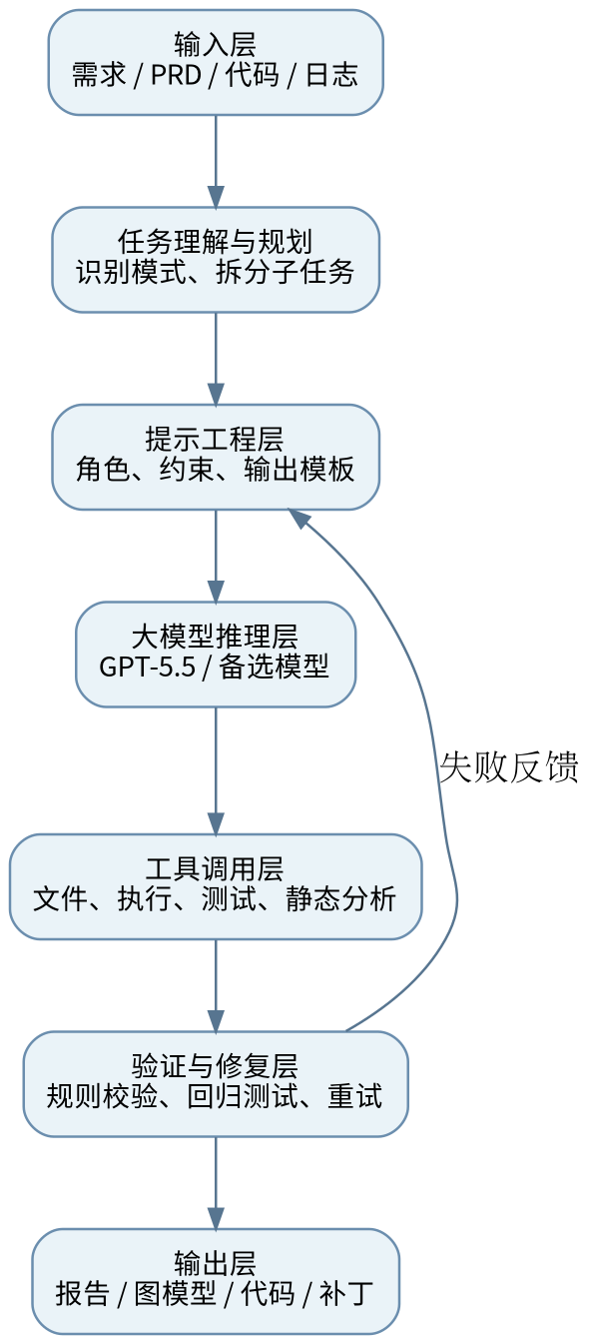
图 2-1 DevAgent 工作原理总览

2.3 工作闭环的工程价值
机制 | 解决的问题 | 预期效果
状态化编排 | 长流程任务中上下文断裂、阶段脱节 | 明确输入输出、支持流程追踪
结构化提示 | 模型输出格式漂移、难以自动解析 | 结果可校验、便于自动落盘
工具调用 | 仅靠语言推理无法确认真实执行结果 | 引入可验证证据
测试反馈 | 代码生成但不可运行 | 以测试通过作为基本质量门槛
修复回路 | 失败后无法自动收敛 | 基于日志和用例进行迭代修复

3 大模型选择与路由策略

3.1 选型依据
模型选择需服务于本项目“多阶段软件工程任务”的实际需求。本项目重点考察以下维度：代码理解与生成能力、复杂推理能力、工具调用适配性、结构化输出能力、长上下文处理能力、成本与延迟、开放部署能力、生态成熟度。
维度 | 关注点
代码能力 | 需求转代码、跨文件修改、修复缺陷、理解测试失败。
推理能力 | 任务规划、设计一致性、错误根因分析。
工具调用 | 是否适合构建可执行的 agent 流程。
结构化输出 | 是否利于 JSON Schema 或固定字段产物输出。
上下文窗口 | 是否足以处理 PRD、代码片段和测试日志组合输入。
成本与延迟 | 是否适合课程原型和批量基准测试。
开放性 | 是否支持本地化部署或自定义推理环境。

3.2 候选模型比较
模型类别 | 代表方案 | 优势 | 不足 | 本项目定位
OpenAI | GPT-5.5 | 官方定位复杂推理与编码；支持工具；具备较强长上下文能力；适合主流程推理。 | API 成本高于轻量模型；需管理调用预算。 | 推荐作为默认主模型。
Anthropic | Claude Opus 4.7 | 面向复杂分析和 agentic coding；适合长链路任务与深入代码理解。 | 多模型切换增加适配成本。 | 作为高阶备选模型。
Meta | Llama 4 Scout / Maverick | 开源权重、便于本地或私有化部署；适合研究扩展。 | 工程集成和部署资源要求更高；能力与闭源旗舰模型存在差异。 | 作为本地化部署备选。

3.3 本项目最终模型策略
任务类型 | 首选模型 | 备选策略 | 理由
需求分析与设计 | GPT-5.5 | Claude Opus 4.7 | 需要强语义归纳、结构化表达和图模型一致性。
代码生成与测试生成 | GPT-5.5 | Claude Opus 4.7 | 需要较强代码生成、测试理解和工具配合。
调试与程序修复 | GPT-5.5 或 Claude Opus 4.7 | 按评测结果切换 | 对深度推理、缺陷定位和长上下文理解要求更高。
低成本辅助任务 | gpt-5.4-mini / 本地 Llama 4 | 按实际部署选择 | 可用于摘要、格式化、简单校验等低风险节点。
截至 2026-05-14，OpenAI 官方文档将 gpt-5.5 定位为“复杂推理与编码”的旗舰模型，并提供 1M 上下文窗口、128K 最大输出及多档 reasoning effort；Anthropic 官方文档将 Claude Opus 4.7 定位为适合复杂分析与编码任务的高能力模型；Meta 的 Llama 4 系列则提供开放权重方案，适合本地化部署与实验扩展。[R1][R2][R3]

3.4 模型路由策略
路由规则 | 适用情形 | 处理方式
按任务复杂度路由 | 摘要、格式化 vs. 设计、修复 | 简单节点走低成本模型，关键节点走主模型。
按失败次数升级 | 低成本模型连续失败 | 切换至主模型或高阶备选模型。
按上下文规模路由 | 长 PRD、长日志、跨文件代码 | 优先使用长上下文能力更强的模型。
按安全等级路由 | 涉及代码执行前决策 | 使用能力更强、工具遵循性更好的模型。

4 提示工程策略

4.1 提示工程总体原则
提示工程在 DevAgent 中承担“稳定模型行为”的作用。与开放式聊天不同，智能体节点需要可验证、可解析、可追踪的输出，因此提示模板必须明确角色、任务、上下文边界、输出格式、禁止事项和自检要求。OpenAI 与 Anthropic 的官方文档均强调：提示优化应建立在清晰成功标准和可验证评测基础上。[R4][R5]
原则 | 说明
任务明确 | 一次提示只处理一个阶段性目标，避免多目标混杂。
上下文分层 | 系统角色、任务说明、输入材料、输出模板分段组织。
结构优先 | 尽量使用固定章节或 JSON 字段输出。
证据驱动 | 测试、日志、工具结果优先于无依据推断。
失败可恢复 | 提示中包含缺失字段处理、异常输入处理和回退规则。
少即是稳 | 提示模板避免空泛夸张措辞，聚焦工程约束。

4.2 分层提示模板
层级 | 内容 | 示例
System 层 | 角色、禁止项、安全边界 | 你是软件工程智能体，只能基于输入与工具结果判断。
Task 层 | 当前节点目标 | 从 PRD 提取功能需求、非功能需求与约束。
Context 层 | 输入文档、历史状态、工具结果 | 需求摘要、设计模型、pytest 日志。
Output 层 | 输出结构、字段、格式要求 | 返回 requirements.json 与 summary.md 的字段草案。
Check 层 | 自检与一致性校验 | 确认每项输出均可映射到输入或工具证据。

4.3 结构化输出策略
结构化输出用于减少解析失败和落盘歧义。OpenAI 文档指出，Structured Outputs 可通过 function calling 或 JSON Schema 两种方式实现，并建议在可行时优先于普通 JSON 模式，以提升 schema 遵循性。[R6]
节点 | 推荐结构化字段
需求分析节点 | actors、functional_requirements、nonfunctional_requirements、constraints、assumptions。
设计节点 | modules、classes、interfaces、diagrams、design_rationale。
代码生成节点 | files、entrypoints、dependencies、run_commands。
测试生成节点 | test_files、test_objectives、coverage_points。
调试节点 | suspected_files、root_cause、evidence、repair_plan。
修复节点 | patches、changed_files、validation_plan。

4.4 提示链与节点提示
对长链路任务，系统不采用一个巨型提示一次性完成所有工作，而是使用阶段化提示链。每一阶段在接受上游产物的基础上输出本阶段最小必要结果，降低错误传播。
提示链阶段 | 输入 | 输出 | 质量门槛
需求分析 Prompt | 需求文档 | 结构化需求清单 | 需求分类完整。
设计 Prompt | 需求清单 | 类图、流程图、模块说明 | 图与需求一致。
编码 Prompt | 需求 + 设计 | 代码文件计划与源码 | 可运行、目录规范。
测试 Prompt | 需求 + 源码 | 测试文件 | 核心功能覆盖。
调试 Prompt | 源码 + 失败日志 | 根因分析 | 定位到文件/函数。
修复 Prompt | 分析结果 + 代码 | 补丁 | 便于回归验证。

4.5 反幻觉与约束提示
- 禁止虚构不存在的文件、函数或执行结果。
- 若工具未返回证据，不得声称测试已通过。
- 若输入不足，输出 assumptions 与 unresolved_items，而非随意补全。
- 代码修复必须说明修改依据、影响范围与回归测试计划。
- 设计图中出现的新实体必须能追溯到需求或显式假设。

5 任务分解与编排机制

5.1 图式工作流设计
DevAgent 使用 LangGraph 构建状态化流程。LangGraph 官方文档将其定位为具备 durable execution、human-in-the-loop 和持久化能力的 agent orchestration runtime，适用于长时间、多节点、可中断恢复的工作流。[R7]
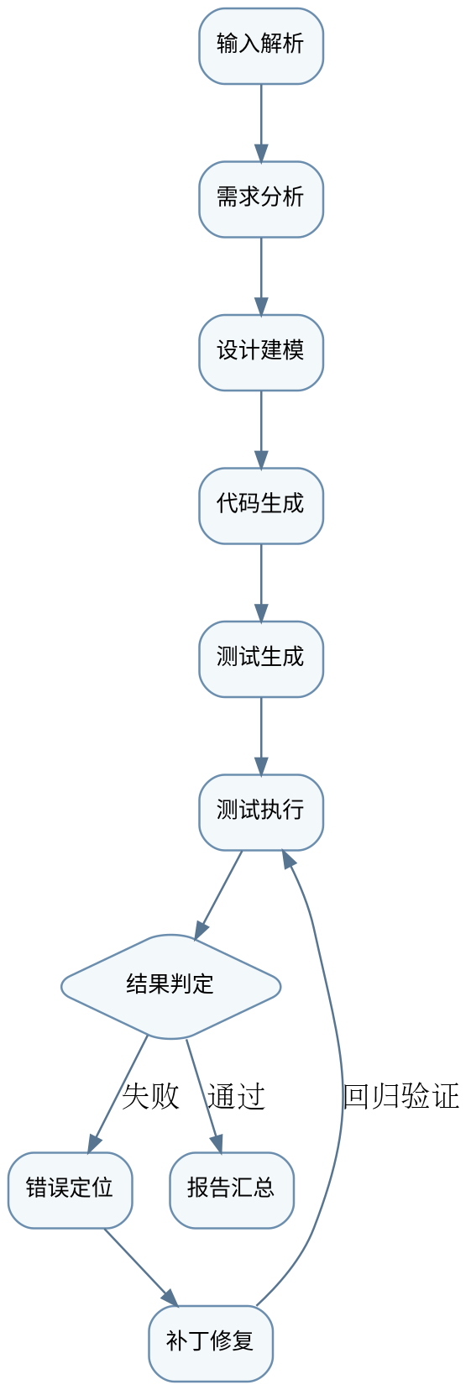
图 5-1 DevAgent 全流程状态编排图

5.2 节点职责划分
节点 | 职责 | 主要输入 | 主要输出
InputParser | 解析命令行参数与输入文件 | CLI 参数、路径 | TaskConfig、raw_input。
RequirementAgent | 需求抽取与规格整理 | raw_input | requirement_spec。
DesignAgent | 生成模块设计和图模型 | requirement_spec | design_spec、diagram_files。
CodeAgent | 生成代码与目录 | requirement_spec、design_spec | source_files。
TestAgent | 生成测试 | source_files、requirement_spec | test_files。
TestRunner | 执行 pytest | test_files、source_files | test_report。
DebugAgent | 分析失败原因 | stderr、test_report、source_files | debug_report。
RepairAgent | 生成修复补丁 | debug_report、source_files | patch、repaired_files。
ReviewAgent | 汇总状态、形成报告 | 全部阶段产物 | final_report。

5.3 工作流模式
模式 | 入口命令示例 | 节点路径
design | ./agent --task design --input requirements.md --output out/ | InputParser → RequirementAgent → DesignAgent → ReviewAgent
implement | ./agent --task implement --input design.md --output out/ | InputParser → CodeAgent → TestAgent → TestRunner → ReviewAgent
repair | ./agent --task repair --code src/ --tests tests/ --output out/ | InputParser → TestRunner → DebugAgent → RepairAgent → TestRunner → ReviewAgent
full | ./agent --task full --input requirements.md --output out/ | 完整全流程闭环

5.4 条件分支与循环
条件 | 跳转规则
设计模型语法检查失败 | 返回 DesignAgent，补充格式修复提示。
代码生成成功但测试未生成 | 返回 TestAgent 重新生成。
pytest 执行失败 | 进入 DebugAgent。
修复后测试仍失败 | 若未达重试上限则再次 DebugAgent → RepairAgent。
达到重试上限 | 停止自动修复，输出失败报告和可人工排查建议。

6 上下文管理与状态维护

6.1 AgentState 设计
为避免多阶段任务中的信息丢失，系统维护统一的 AgentState。状态对象既保存用户输入，也保存每个节点输出、工具运行结果、日志和重试计数。
字段 | 类型 | 用途
task_type | str | design / implement / repair / full。
raw_input | str / path | 原始需求文档或源码路径。
requirements | dict | 结构化需求。
design_spec | dict | 设计模块、类、接口、图模型。
source_files | list | 生成或读取的代码文件。
test_files | list | 测试代码文件。
tool_traces | list | 工具调用记录。
test_results | dict | 测试摘要、失败项和日志。
debug_report | dict | 错误定位与根因分析。
patches | list | 补丁与修改文件信息。
retry_count | int | 当前重试次数。
final_status | str | Success / Partial / Failed。

6.2 上下文压缩策略
- 保留原始输入文件路径，同时生成阶段性摘要，避免重复传入冗长文本。
- 长代码库输入时构建 file index，仅按需读取关键文件片段。
- 错误日志优先保留 traceback、失败断言、目标函数附近代码。
- 历史轮次中仅保留关键决策、失败原因和修复尝试摘要。
- 产物以文件引用形式写入状态，减少上下文重复粘贴。

6.3 持久化与恢复
LangGraph 提供持久化执行和失败恢复能力，适合长流程任务在节点完成后记录状态、在异常发生后从最近安全点恢复。[R7][R8] 本项目设计中，可将 AgentState、tool_traces 与 artifact index 存储为 JSON 以支撑复现和断点恢复。
持久化对象 | 保存内容 | 用途
state.json | 共享状态对象 | 恢复工作流上下文。
trace.jsonl | 节点和工具调用轨迹 | 审计与调试。
artifacts.json | 产物索引 | 定位输出文件。
benchmark_result.json | 批量评测结果 | 统计成功率。

7 工具调用机制与执行链

7.1 工具调用总体机制
模型本身无法真正执行测试或验证文件是否生成，因此 DevAgent 采用工具调用机制：模型依据上下文产生 tool request，宿主程序验证参数并执行工具，再把标准化结果返回模型用于下一步判断。OpenAI 官方文档将 tool calling 描述为“请求模型→接收调用→应用侧执行→返回工具结果→模型继续处理”的多步流程。[R9]
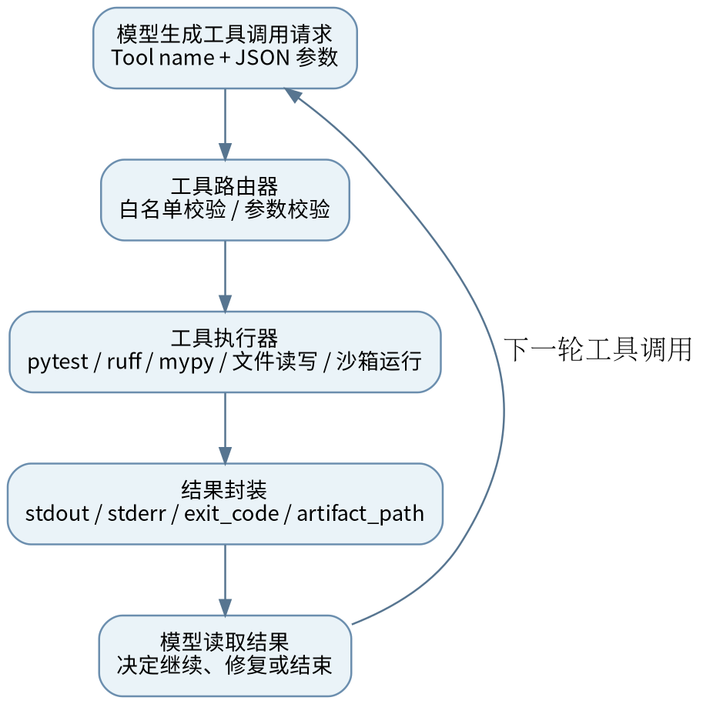
图 7-1 工具调用闭环

7.2 工具清单
工具 | 输入 | 输出 | 应用阶段
FileReader | 文件路径 | 文本内容、元数据 | 全部阶段
FileWriter | 文件路径、内容 | 保存状态、产物路径 | 设计、编码、修复
DiagramValidator | Mermaid/PlantUML 文本 | 语法校验结果 | 设计阶段
CodeRunner | 命令、工作目录 | stdout、stderr、exit code | 实现、调试
PytestRunner | 测试目录 | 通过数、失败数、日志 | 测试、修复
RuffChecker | 源码目录 | lint 结果 | 实现、修复
MypyChecker | 源码目录 | 类型检查结果 | 实现、修复
PatchGenerator | 差异内容 | patch.diff | 修复阶段

7.3 代码执行与测试执行
代码执行工具用于运行生成项目、安装依赖前的基本环境检查以及执行指定命令；测试执行工具以 pytest 为核心，负责收集测试、运行断言、汇总失败信息。pytest 官方文档支持通过参数化、fixture 等机制提升测试覆盖的系统性，适用于本项目自动生成测试的后续扩展。[R10][R11]
执行项 | 建议命令 | 用途
单元测试 | pytest -q | 输出简洁测试结果。
失败详情 | pytest -q -x | 在首个失败处中止，便于调试。
覆盖率 | pytest --cov=src | 统计核心代码覆盖情况。
静态检查 | ruff check src tests | 发现格式与常见代码问题。
类型检查 | mypy src | 发现类型使用错误。

7.4 静态分析与质量检查
本项目推荐将 Ruff 和 mypy 作为可选静态分析工具。Ruff 官方文档将其描述为快速 Python linter 与 formatter；mypy 官方文档将其定义为 Python 静态类型检查器。二者分别覆盖风格/静态规则与类型一致性问题，可与 pytest 互补。[R12][R13]
工具 | 主要发现问题 | 在智能体中的作用
Ruff | 未使用导入、语法风格、常见规则违规 | 作为代码生成后的第一道快速质量门禁。
mypy | 类型不匹配、函数参数类型错误 | 辅助发现运行前潜在缺陷。
coverage.py | 语句/分支覆盖不足 | 作为测试方案和报告中的补充指标。

7.5 工具安全边界
- 代码执行仅允许在工作目录内进行，不访问系统敏感路径。
- 命令执行采用白名单策略，优先开放 python、pytest、ruff、mypy 等受控命令。
- 文件写入前校验输出路径，禁止目录逃逸。
- 工具执行结果必须包含 exit code，模型不得自行假设成功。
- 对超时、依赖缺失和异常退出进行明确分类。

8 错误处理、重试与自我修复逻辑

8.1 错误分类
错误类型 | 示例 | 处理策略
输入错误 | 路径不存在、文件为空 | 前置校验并立即返回说明。
结构化输出错误 | JSON 缺字段、类型不符 | 按 schema 反馈模型修复格式。
工具执行错误 | 命令超时、pytest 不可运行 | 工具级重试或终止并报告。
生成内容错误 | 代码语法错误、图模型不可解析 | 进入针对性重写节点。
业务失败 | 测试断言失败、功能不符合需求 | 进入 DebugAgent → RepairAgent。
资源错误 | 上下文过长、调用预算不足 | 压缩上下文或模型路由降级。

8.2 重试策略
系统不采用“无差别重复调用”，而是基于错误类型执行定向重试。重试应携带失败证据和前次产物摘要，避免重复犯错。
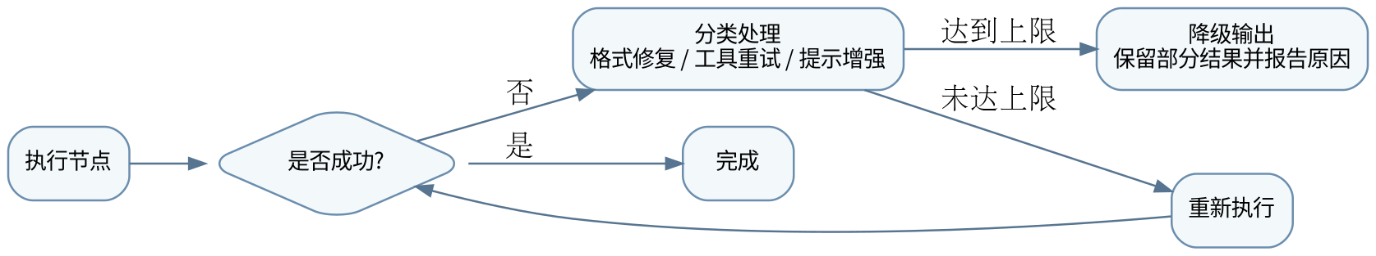
图 8-1 重试与错误恢复流程
场景 | 最大重试次数 | 重试内容
结构化字段缺失 | 1 | 只修复输出格式，不重做全部推理。
设计图语法错误 | 2 | 提供解析错误并要求修正。
代码语法错误 | 2 | 回传解释器错误与目标文件。
pytest 失败 | 2-3 | 回传失败用例、traceback、相关代码片段。
工具超时 | 1 | 缩小执行范围或更换命令参数。

8.3 调试与修复闭环
- 收集失败测试、断言信息、traceback 与相关文件片段。
- DebugAgent 提取可疑模块、函数和根因假设。
- RepairAgent 按最小修改原则生成补丁。
- PatchTool 写入修复文件或生成 diff。
- TestRunner 回归执行失败用例及必要相关用例。
- 若验证通过，记录修复成功；否则进入下一轮或降级输出。

8.4 停止条件与降级输出
- 达到最大重试次数后停止自动修复，避免无意义循环。
- 若工具链不可用，仍输出已有分析结果、疑似根因和人工建议。
- 若输入不足以定位缺陷，明确列出缺失信息。
- 若部分任务完成但关键验证失败，final_status 标记为 Partial 或 Failed。

9 安全、可观测性与质量控制

9.1 安全控制
控制点 | 措施
命令执行 | 白名单命令、超时限制、受控工作目录。
文件写入 | 输出路径规范化、防止目录穿越。
补丁应用 | 先生成 diff，再进行受控替换。
外部依赖 | 默认不自动安装未知依赖；需由配置显式允许。
日志数据 | 避免输出敏感凭据或完整环境机密。

9.2 可观测性设计
日志对象 | 内容
workflow.log | 工作流节点执行顺序、耗时、状态。
tool_trace.jsonl | 每次工具调用的参数摘要、结果摘要和 exit code。
prompt_trace.jsonl | 节点模板版本、输入摘要、输出摘要。
benchmark_result.json | 评测案例结果、成功率、耗时。
error_report.md | 异常原因、失败阶段、恢复尝试。

9.3 质量门禁
产物 | 门禁规则
需求分析报告 | 至少包含角色、功能需求、非功能需求、约束。
设计产物 | 至少两类模型表达，且语法检查通过。
代码产物 | 可保存到规范目录，入口文件明确。
测试产物 | 可执行 pytest 或至少具备可收集测试结构。
修复产物 | 必须有差异说明、修复依据、验证结果。

10 性能、成本与工程实现建议

10.1 性能关注点
关注点 | 影响 | 优化建议
长上下文 | 调用耗时和成本上升 | 使用摘要、索引、按需读取。
重复提示 | 浪费 token | 固定系统提示缓存，复用结构化模板。
工具执行耗时 | 影响端到端响应 | 测试按失败优先策略执行。
多轮修复 | 延长任务时长 | 设置最大重试和停止条件。

10.2 成本控制建议
- 关键推理节点使用高能力模型，格式化、摘要等低风险节点使用更经济模型。
- 重复前缀提示采用缓存或模板化方式减少重复消耗。
- 基准测试执行时记录 token、耗时和成功率，作为版本对比依据。
- 对超长输入先进行静态切片和摘要，不直接整包发送。

10.3 自主实现与框架依赖边界
组成 | 实现归属 | 说明
工作流编排基础设施 | 框架提供 | LangGraph 的图式工作流、状态传递基础能力。
各 Agent 节点业务逻辑 | 自主实现 | 需求分析、设计、编码、测试、调试、修复提示模板与节点控制。
工具适配器 | 自主实现 | 文件读写、测试执行、静态分析、补丁生成等封装。
CLI 与输出目录规范 | 自主实现 | 命令解析、产物归档、执行报告。
模型 API 调用 | 集成实现 | 对接 GPT / Claude / Llama 服务端或推理端。

11 局限性与后续改进

11.1 当前局限
- 生成式系统存在随机性，同一任务可能出现表达差异或结果波动。
- 复杂跨文件工程修复仍可能受上下文切片和检索策略影响。
- 图模型语义正确性难以完全依赖语法检查验证。
- 测试生成质量受需求清晰度和代码结构影响。
- 多模型切换增加适配成本和评测复杂度。

11.2 后续改进方向
方向 | 改进内容
检索增强 | 引入仓库级符号索引、AST 查询和向量检索。
更强评测 | 扩展基准案例，加入更真实的小型项目和 bug 修复任务。
人机协同 | 在高风险动作前加入人工确认与中间审阅节点。
多代理协作 | 引入评审 Agent、测试 Agent、修复 Agent 的交叉质检。
性能治理 | 自动记录 token、耗时、成功率并形成版本对比仪表。

附录A 关键提示模板示例

A.1 需求分析节点提示模板（示意）
角色：你是软件需求分析智能体。
任务：从输入需求中提取角色、功能需求、非功能需求、约束和假设。
规则：
1. 不得虚构输入中不存在的业务规则；
2. 缺失信息写入 assumptions；
3. 输出必须满足指定 JSON 字段；
4. 每一项功能需求使用 FR-xx 编号。
输出字段：actors, functional_requirements, nonfunctional_requirements, constraints, assumptions.

A.2 调试节点提示模板（示意）
角色：你是程序调试智能体。
输入：失败测试摘要、traceback、相关源码片段。
任务：定位最可能的错误位置，解释根因，并给出最小修复方案。
规则：
1. 仅基于输入证据判断；
2. 必须列出 evidence；
3. 若证据不足，写 unresolved_items；
4. 不得直接声称修复已通过，除非测试工具返回通过结果。

附录B 结构化输出字段建议
节点 | 关键字段 | 是否必填
RequirementAgent | actors, functional_requirements, constraints | 是
DesignAgent | modules, diagrams, interfaces | 是
CodeAgent | files, dependencies, run_commands | 是
TestAgent | test_files, coverage_points | 是
DebugAgent | root_cause, evidence, repair_plan | 是
RepairAgent | patches, changed_files, validation_plan | 是
ReviewAgent | final_status, artifact_index, summary | 是

参考资料
[1] R1. OpenAI, Models | OpenAI API, accessed 2026-05-14.
[2] R2. Anthropic, Claude API Docs - The Claude model family, accessed 2026-05-14.
[3] R3. Meta, Llama 4 official model materials and release notes, accessed 2026-05-14.
[4] R4. OpenAI, Prompt engineering | OpenAI API, accessed 2026-05-14.
[5] R5. Anthropic, Prompt engineering overview, accessed 2026-05-14.
[6] R6. OpenAI, Structured model outputs | OpenAI API, accessed 2026-05-14.
[7] R7. LangChain, LangGraph overview - Docs, accessed 2026-05-14.
[8] R8. LangChain, Durable execution - LangGraph Docs, accessed 2026-05-14.
[9] R9. OpenAI, Function calling | OpenAI API, accessed 2026-05-14.
[10] R10. pytest, How to parametrize fixtures and test functions, accessed 2026-05-14.
[11] R11. pytest, How to use fixtures, accessed 2026-05-14.
[12] R12. Astral, Ruff documentation, accessed 2026-05-14.
[13] R13. mypy, mypy documentation, accessed 2026-05-14.

